第一节 大洲和大洋第二课时七大洲和四大洋

本课要点
- 在世界地图上，说明七大洲的名称、位置、轮廓和分布特征。
- 在世界地图上，说明四大洋的名称、位置、轮廓和分布特征。
随堂检测
一、选择题
1．下列大洲中，被三大洋包围的是（ ）
A．亚洲 B．非洲 C．大洋洲 D．南极洲
2．四大洋中，跨经度最多的是（ ）
A．太平洋 B．大西洋 C．印度洋 D．北冰洋
3．大陆被赤道穿过的大洲有（ ）
A．非洲和南美洲 B．亚洲和南美洲
C．欧洲和大洋洲 D．亚洲和非洲
4．跨热带、温带、寒带的大洲有（ ）
A．亚洲和欧洲 B．亚洲和北美洲
C．北美洲和南美洲 D．欧洲和北美洲
5．里海和黑海之间的亚欧两洲的界线是（ ）
A．乌拉尔山脉 B．乌拉尔河
C．大高加索山脉 D．土耳其海峡
二、填空题
1．主要分布于北半球、西半球的大洲是_________；全部分布于南半球、东半球的大陆是_____________。
2．世界上的四大洋，按面积大小依次是太平洋、_________、_________、北冰洋；七大洲中面积最大的是_________，面积最小的是_________。
三、读图题
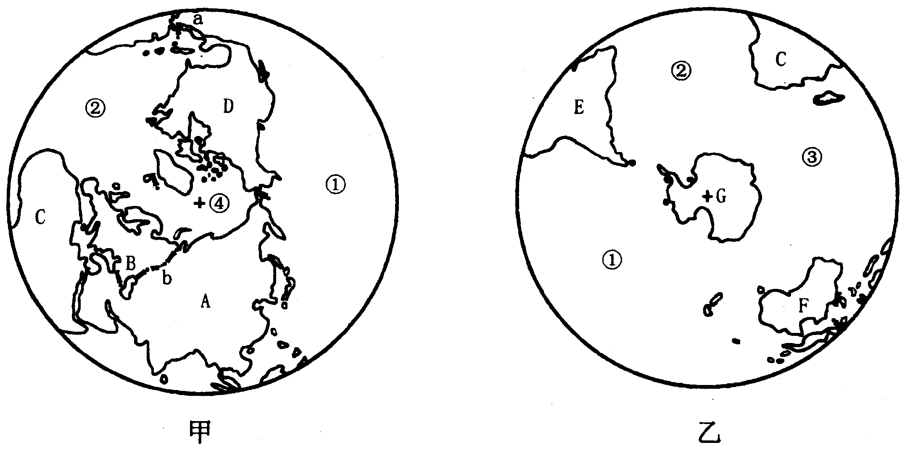
1．读“甲、乙两幅半球图”（见图2-2），回答下列问题：
（1）甲图表示的是_________半球，乙图表示的是_________半球。
图2-2
（2）写出图中字母所表示的大洲名称：
A_________，B_________，C_________，D_________
E_________，F_________，G_________。
（3）写出图中数字所表示的大洋名称：
①_________，②_________，③_________，④_________。
（4）图中a处为_________运河，它是_________洲和_________洲的分界线。
（5）图中b线是_________洲和_________洲的分界线，它经过了_________山脉、_________河和_________山脉。
四、活动题
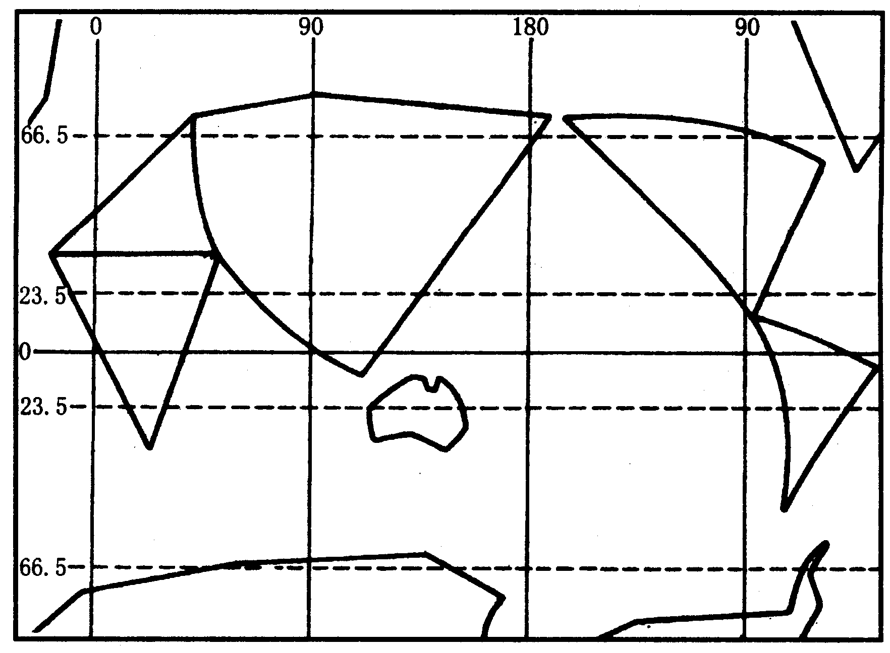
1．赛一赛：观察图2-3，特别要注意赤道、南北回归线、南北极圈这几条关键控制线与有关大洲的相对位置的关系，然后绘一幅“七大洲、四大洋分布示意图”，看认绘得准确而且速度快。
图2-3

